ETEC CIDADE DO LIVRO

BIANCA SANDIS PICALI

INGRID HELOISE DOS SANTOS FREITAS

**PROJETO GRADUEI**

SITE DE BUSCAS POR FACULDADES

LENÇÓIS PAULISTA-SP

2022

BIANCA SANDIS PICALI

INGRID HELOISE DOS SANTOS FREITAS

**PROJETO GRADUEI**

SITE DE BUSCAS POR FACULDADES

Documentação do Projeto de Conclusão de Curso do Ensino Médio Integrado ao Ensino Técnico de Desenvolvimento de Software.

Orientador: Rogério Luna Furlan.

Lençóis Paulista- SP

20222



**DECLARAÇÃO DE ORIENTAÇÃO EM TRABALHO DE CONCLUSÃO DE CURSO**

Lençóis Paulista, ____de __________ de 2022

Eu, Professor (a) _________________________________________________,

Docente da Etec Cidade do Livro declaro para os devidos fins que os alunos abaixo citados foram orientados por mim no desenvolvimento do Trabalho de Conclusão de Curso intitulado Projeto Graduei a ser apresentado como requisito para obtenção da Habilitação Técnica de Desenvolvimento de Sistemas.

Alunos (as):

Bianca Sandis Picali ________________________

Ingrid Heloise dos Santos Freitas ________________________

Assinatura do Professor

**RESUMO**

O presente trabalho visa documentar o desenvolvimento de uma página web capaz de ajudar estudantes a encontrar instituições que forneçam o curso que desejam dentro dos limites geográficos de cada usuário, uma vez que nem todos são capazes de percorrer longas distâncias, levando em consideração que pesquisar universidade por universidade gera um gasto excessivo de tempo. O programa poderá ser utilizado por qualquer pessoa que esteja em busca de faculdades, pois procura ser um acesso rápido para facilitar um pouco mais a vida dos usuários sendo uma ponte, começando pelo interesse do utente, a pesquisa que será um cruzamento de informações e finalizando no encaminhamento para os sites das instituições desejadas.

**Palavras-chave:** Pesquisa, Curso, Distância.

**LISTA DE IMAGENS**

**SUMÁRIO**

1 INTRODUÇÃO

2 OBJETIVOS

2.1 Objetivos gerais

2.2 Objetivos específicos

3 JUSTIFICATIVA

4 METODOLOGIA DE TRABALHO

4.1 Tipo de pesquisa

4.2 Procedimentos metodológicos

4.2.1 Definição/caracterização do universo de pesquisa

4.2.2 População de interesse

4.2.3 Análise descritiva

4.2.4 Análise interpretativa

5 CRONOGRAMA

6 DIAGRAMAS

6.1 Diagrama de caso de uso

6.2 Diagrama de classes

7 DESENVOLVIMENTO

7.1 Instrumentos utilizados

8 RECURSOS NECESSÁRIOS

9 DESENVOLVIMENTO DO SISTEMA

10 RESULTADOS OBTIDOS

11 CONCLUSÃO

12 REFERÊNCIAS

**1.INTRODUÇÃO**

Desde 1969 com a criação da internet, a cada passo que damos dentro da tecnologia e desenvolvimento notamos um aumento gradativo relacionado a agilidade, velocidade do saber e fazer, levou com que inconscientemente a sociedade se tornasse cada vez mais impaciente e instantânea gerando em nós um desconforto quando precisamos de algo que não é tão rápido quanto de costume.

O processo de entrar nos sites de faculdades e buscar pelos cursos disponíveis e as cidades que residem é um procedimento lento e não eficaz uma vez que pode nem gerar resultados dentro dos parâmetros desejados.

O projeto aqui descrito visa contribuir com essa situação, trazendo agilidade e facilidade para mais uma área de nossas vidas e colaborando um pouco mais com a jornada dos estudantes.

**2.OBJETIVOS**

**2.1 Objetivos Gerais**

Desenvolver um site, uma página web que poderá ser acessada livremente por estudantes de todas as idades a fim de encontrar universidades e faculdades que venham a fornecer o curso desejado pelo usuário dentro da distância solicitada pelo mesmo. Ao final do trabalho não só apenas a documentação será apresentada bem como uma apresentação em slides e o software funcional.

**2.2 Objetivos Específicos**

O programa será uma página de acesso rápido para facilitar a busca por faculdades. No final a página deve conter uma aba de pesquisa onde ao informar localização, distância e curso, o usuário tenha o retorno de universidades que se encaixem nesses parâmetros e links para que possa acessar o site de cada uma delas e ter informações específicas e aprofundadas.

Para incrementar o site terá uma aba que apresente uma galeria de todos os cursos de graduação que existem no Brasil. Uma segunda aba onde apresentará todas as instituições cadastradas no sistema e um hiperlink para os interessados em cada uma delas, o sistema também terá um ponto de ajuda para os usuários indecisos onde através de encaminhamentos poderão acessar sites externos com testes vocacionais.

O objetivo é que as pessoas passem menos tempo buscando lugares para fazer graduação, uma vez que em uma pesquisa normal na internet os resultados são muito abrangentes e nada precisos necessitando de muitos cliques e leituras que estendem o tempo de pesquisa.

**3. JUSTIFICATIVA**

Após realizar uma longa pesquisa tentando encontrar faculdades próximas a Lençóis Paulista no ano de 2021 que forneciam os cursos de medicina e medicina veterinária as alunas que desenvolveram o presente trabalho, tiveram uma grande dificuldade e em uma hora não foram capazes de obter um bom resultado de busca.

Deste momento surgiu a ideia e a necessidade da criação de um site que viesse a ajudar a encontrar informações agrupadas e de forma mais veloz evitando a frustração causada pela falta de informação e dificuldade de acesso.

**4 METODOLOGIA DE TRABALHO**

Forma a qual o trabalho foi sendo desenvolvido, os métodos que foram empregados.

**4.1 Tipo De Pesquisa**

Pesquisa de opinião ou levantamento estatístico nada mais é que coletar informações de um grupo de pessoas e focado em um assunto específico buscando encontrar uma média, uma opinião comum ou recorrente sobre algo.

O primeiro passo para a realização do projeto foi realizar uma pesquisa via formulário, uma coleta de dados onde foi analisada a eficácia e a busca por uma plataforma de tal modelo no qual foi apresentado as informações em gráficos de setores.

**4.2 Procedimentos Metodológicos**

Método de recolhimento de informações: formulário online e sem registro pessoal onde as pessoas poderiam dar sua opinião sem se comprometer.

Método de divulgação: a pesquisa foi mantida nas proximidades para que também fosse possível recolher informações extras e sanar dúvidas. O formulário foi divulgado via WhatsApp para pessoas de diversas idades.

Método de análise: Todas as respostas foram conferidas bem como a porcentagem apresentada pelo site, e as poucas referências citadas pelas pessoas que se empenharam a responder foram verificadas.

**4.2.1 Definição/Caracterização Do Universo De Pesquisa**

Foi feito um levantamento das seguintes questões:

“Já sabe qual graduação pretende fazer? ”, essa pergunta teve a finalidade apenas de integrar o assunto em questão;

“Sabe quais faculdades fornecem esse curso? ”, fazendo essa pergunta buscamos analisar a amplitude de conhecimento de quem está respondendo pois faz com que o leve a pensar em formas de encontrar faculdades que fornecem tal curso;

“Conhece algum site que facilite a busca de faculdades pelo curso? ”, nesse questionamento se esperava que a resposta “sim” tivesse peso pois existem diversos sites conhecidos e acabaria demonstrando se, as pessoas que estavam respondendo tinham ou não tentado encontrar tais informações, se elas eram pessoas integradas no assunto de faculdades e universidades ou se eram pessoas que não buscam sobre isso;

“Se sim qual site? ”, para que pudéssemos analisar os sites buscando fazer algo diferente do convencional em nosso desenvolvimento;

“Conhece algum site que facilite a busca de faculdades pela distância? ”, a fim de analisar a competitividade do mercado digital nessa área e abranger os horizontes das programadoras que não possuem muitas informações sobre sites do tipo;

“Se sim adicione o link”, também para fazer uma análise e buscar programar fora do convencional, de uma forma mais atrativa;

“Você utilizaria um site para encontrar a faculdade perf3eita, através do curso e a distância desejada? ”, a fim de analisar o real interesse das pessoas em um dia acessar o site para buscar tais informações.

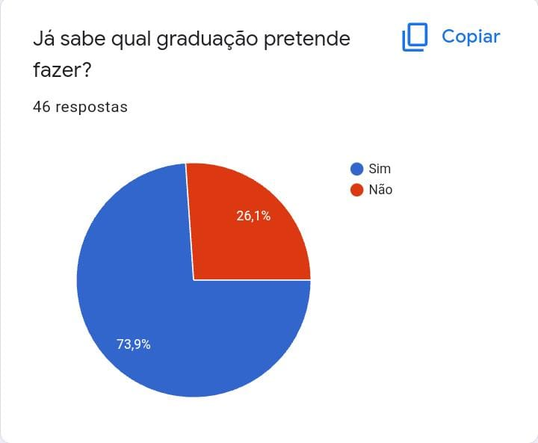

Gráfico 1 – Screenshot Google Forms

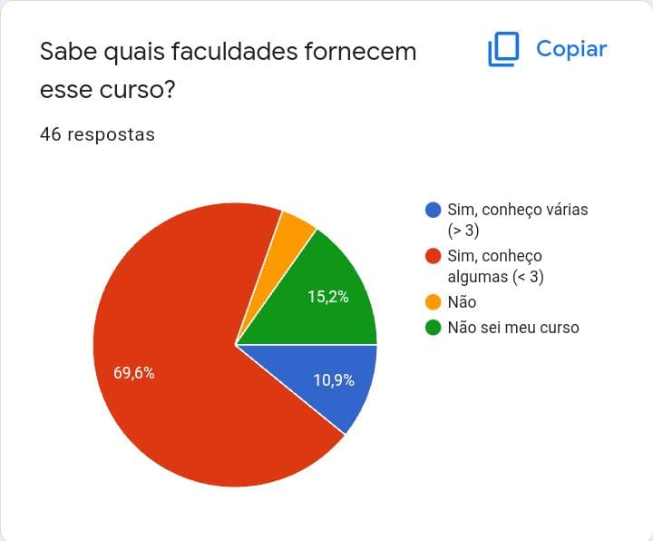

Gráfico 2 – Screenshot Google Forms

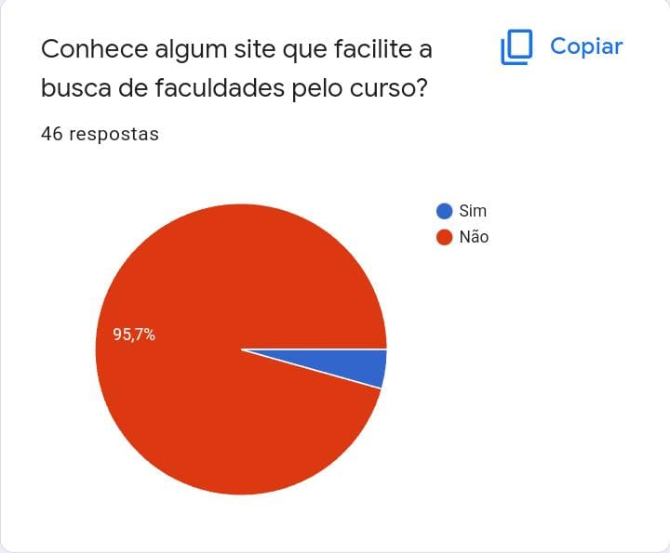

Gráfico 3 – Screenshot Google Forms

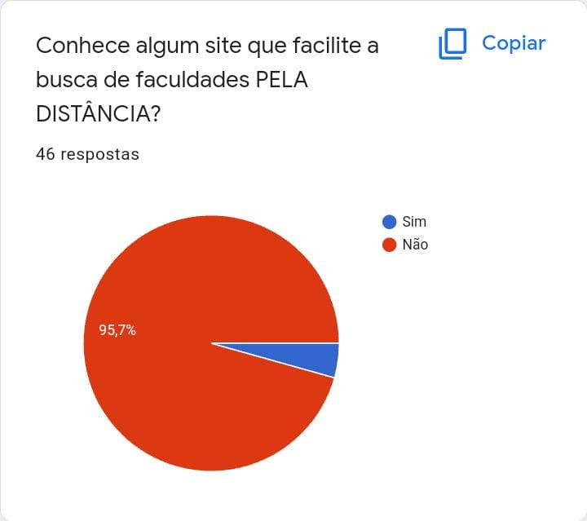

Gráfico 4 – Screenshot Google Forms

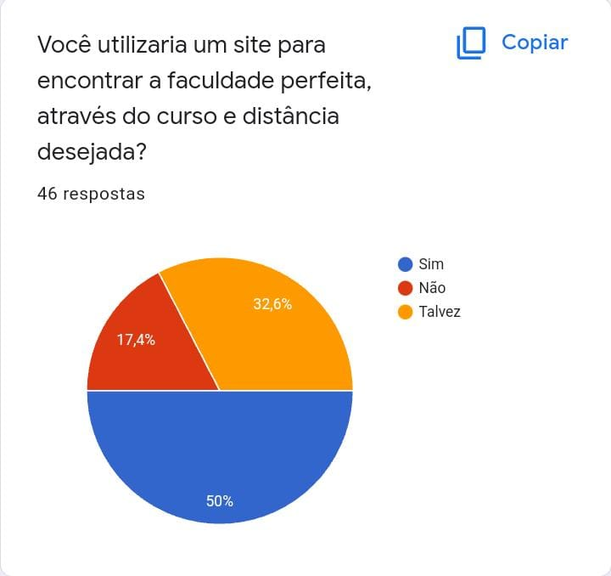

Gráfico 5 – Screenshot Google Forms

**4.2.2** **População De Interesse**

Sendo um assunto que se torna recorrente a partir do ensino médio, consequentemente por volta dos 15 anos, a graduação e a busca por conhecimento não possui um teto de idade, podendo ser de interesse de toda e qualquer pessoa.

Entretanto o “Graduei” busca os olhares dos estudantes mais jovens desse espectro, dos 15 aos 20, onde não se possui tanto conhecimento sobre as instituições, onde de fato se começa o interesse e a procura, mas nada impede que pessoas fora dessa faixa usem o site.

**4.2.3 Análise Descritiva**

**4.2.4 Análise Interpretativa**

**5 CRONOGRAMA**

|  |  |  |
| --- | --- | --- |
| **Data Inicial** | **Afazer** | **Data Final** |
| 12/04 | Elaborar o design do site, sua interface | 26/04 |
| 02/05 | Coletar Informações para banco de dados | 23/05 |
| 24/05 | Programar Interface | 00/00 |
| 00/00 | Router-Link e dinâmica da página (diagrama de caso de Uso) | 00/00 |
| 00/00 | Construção da API | 00/00 |
| 00/00 | Revisão do site | 00/00 |
| 00/00 | Implementação da API | 00/00 |
| 00/00 | Configuração da geolocalização | 00/00 |
| 00/00 | Fase de Testes interno | 00/00 |
| 00/00 | Aprimoramento | 00/00 |
| 00/00 | Testes Externos | 00/00 |
| 00/00 | Aprimoramento | 00/00 |
| 00/00 | Finalização da documentação | 00/00 |

**6 DIAGRAMAS**

Apresentação gráfica e estruturada de algumas funções do site. O diagrama de uso busca mostrar cada caminho que o usuário pode percorrer dentro do programa, enquanto o diagrama de classes mostra todas as tabelas de informações e os links entre elas.

**6.1 Diagrama De Caso De Uso**

O diagrama de caso de uso tem o objetivo de simular todos os caminhos que se é possível realizar dentro de sistema, toda sequência de movimentos que o usuário pode vir a realizar.

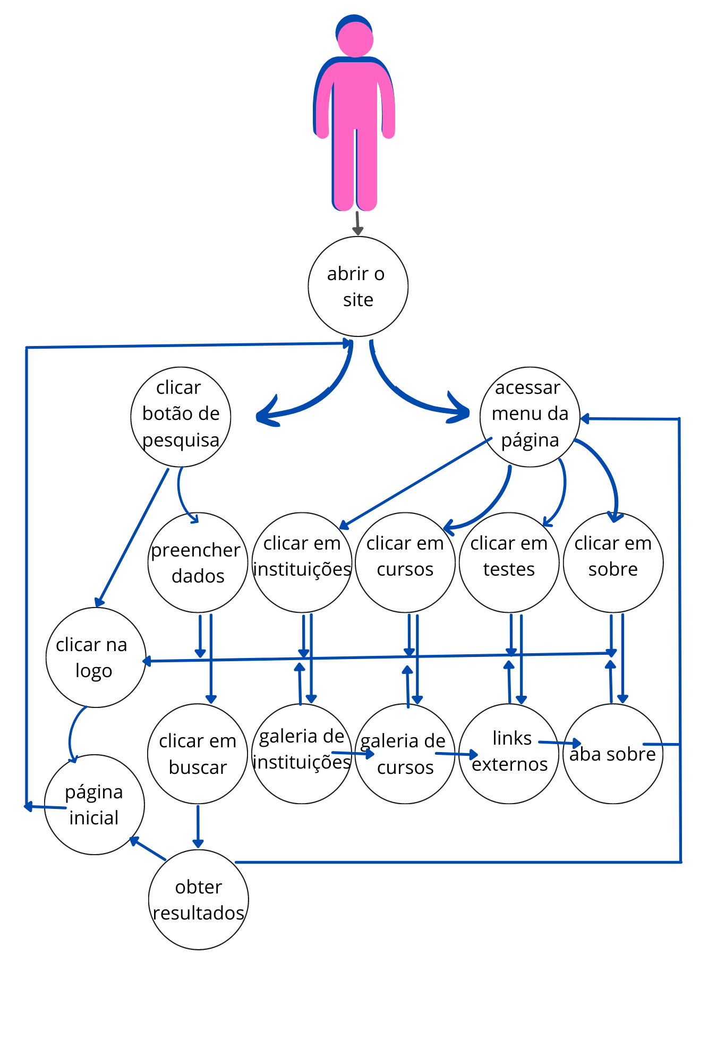

Diagrama de Caso de Uso-Canva

**6.2 Diagrama De Classes**

O diagrama de classes tem a função de mostrar todos os dados que devem ser guardados nas classes do banco de dados bem como todos os relacionamentos possíveis entre eles.

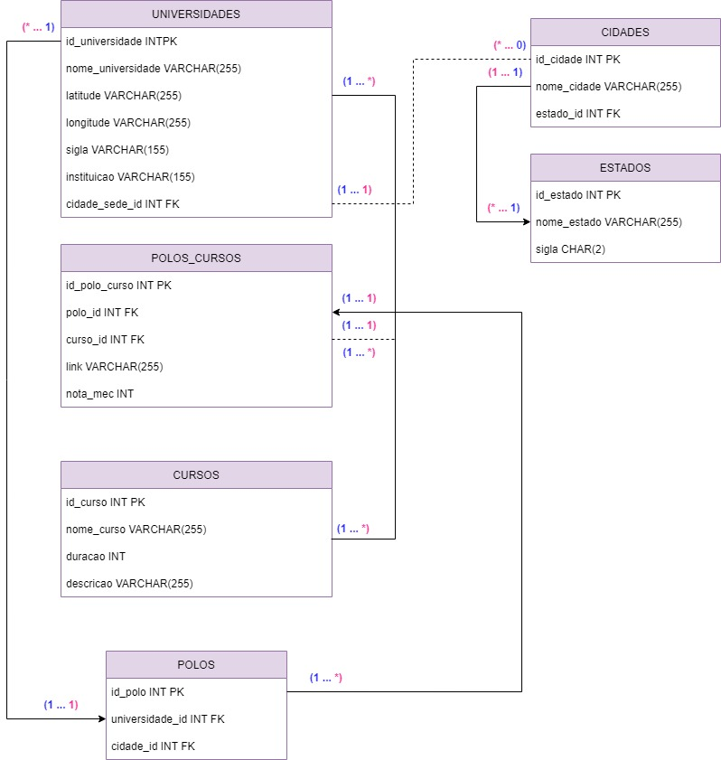

Diagrama de Classes-Draw.io

**7.DESENVOLVIMENTO**

**Passo 1**:O primeiro passo para o desenvolvimento do sitefoi a elaboração do design da interface, usando uma plataforma de edição gratuita chamada Canva foi criado um modelo que deve ser seguido na programação HTML e CSS, nas cores verde e branco e com a presença de uma mascote também desenvolvida no site a plataforma visa ter uma aparência leve e prática gerando um conforto ao usuário.

Página inicial - apresentação do Grid e do site em si já com a aba de preenchimento do principal objetivo do site, encontrar faculdades usando a relação curso e distância.

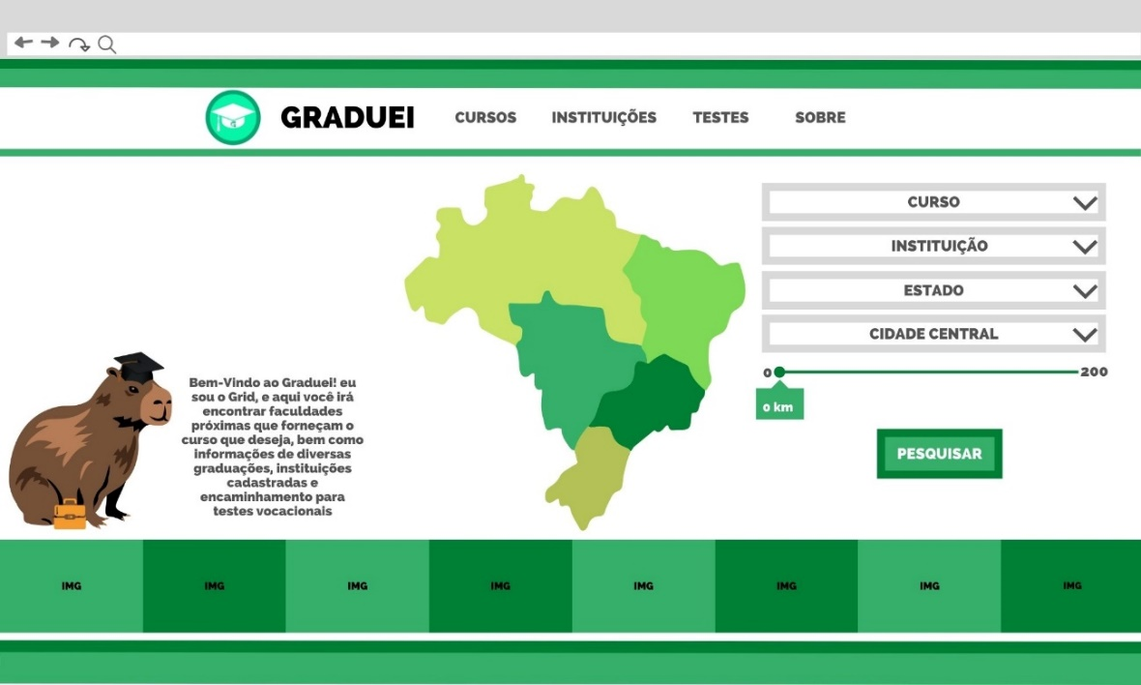

Planejamento Página Inicial Computador-Canva

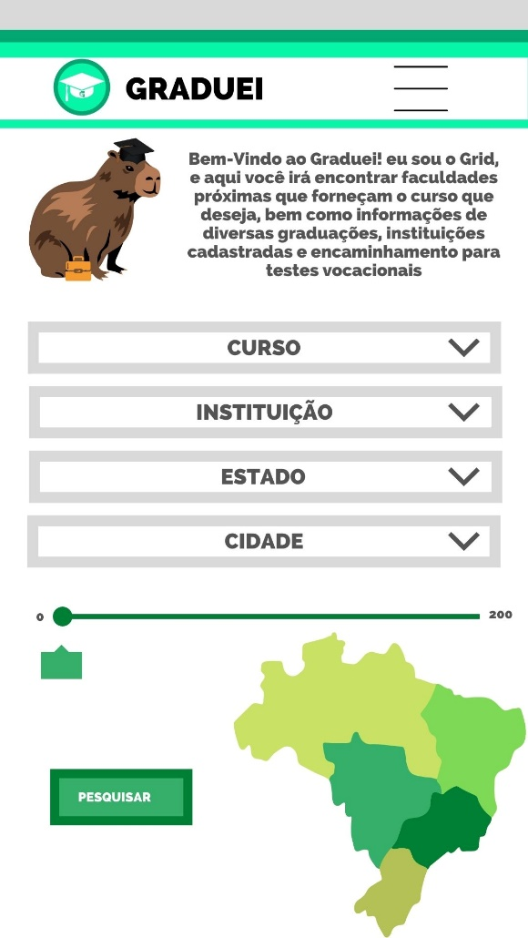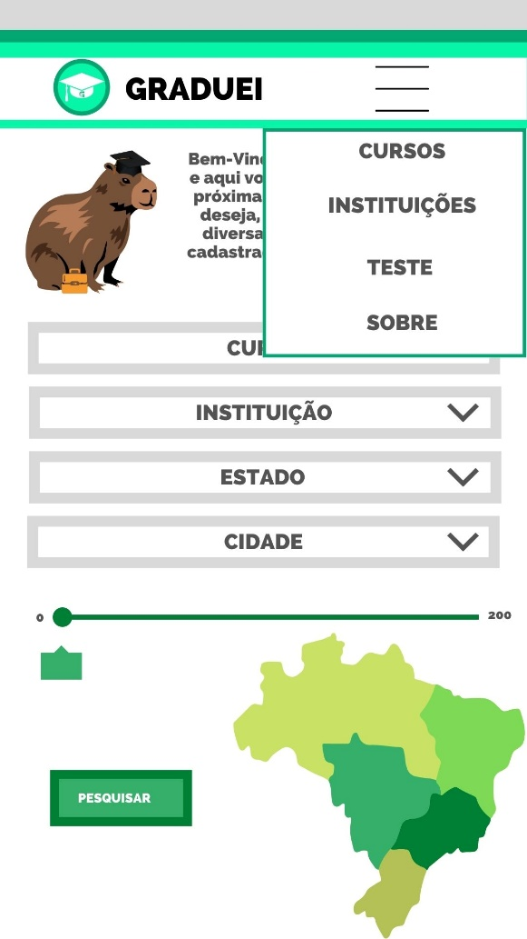

Planejamento Página Inicial Smartphone-Canva

Aba cursos, galeria que mostra uma imagem ilustrativa de cada curso registrado, seu nome, tempo médio de duração e uma breve descrição do que é o curso ou do que faz o profissional.

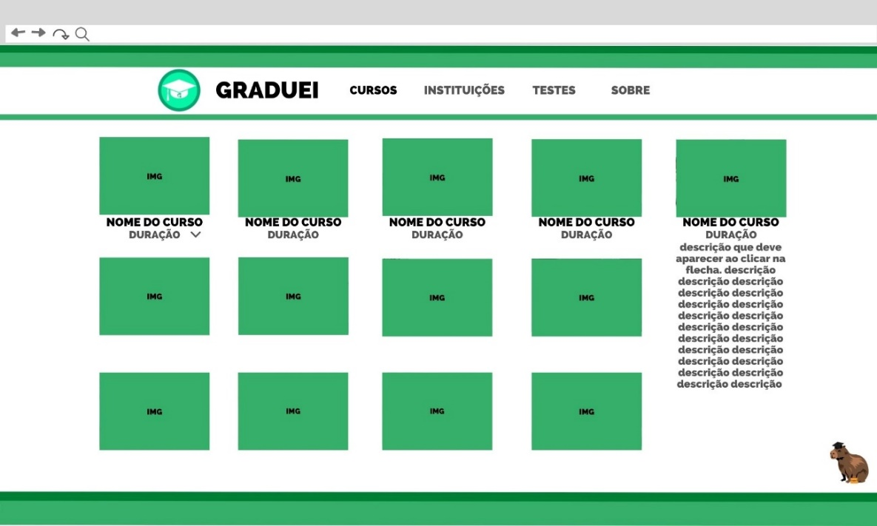

Planejamento Aba Cursos Computador-Canva

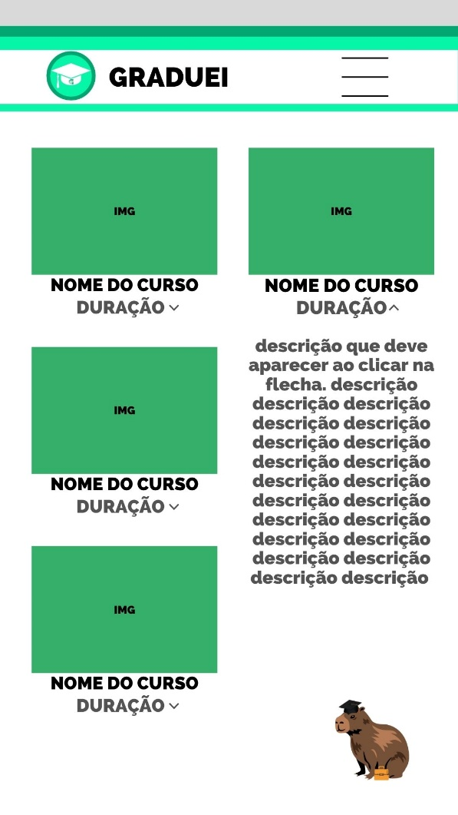

Planejamento Aba Cursos Smartphone-Canva

Página instituições que fornece uma galeria de imagens, logos das instituições cujo as imagens serão links para o site de cada uma delas e ao passar o mouse em cima da imagem um tooltip mostrará o nome completo da instituição caso a logo não seja completamente autoexplicativa.

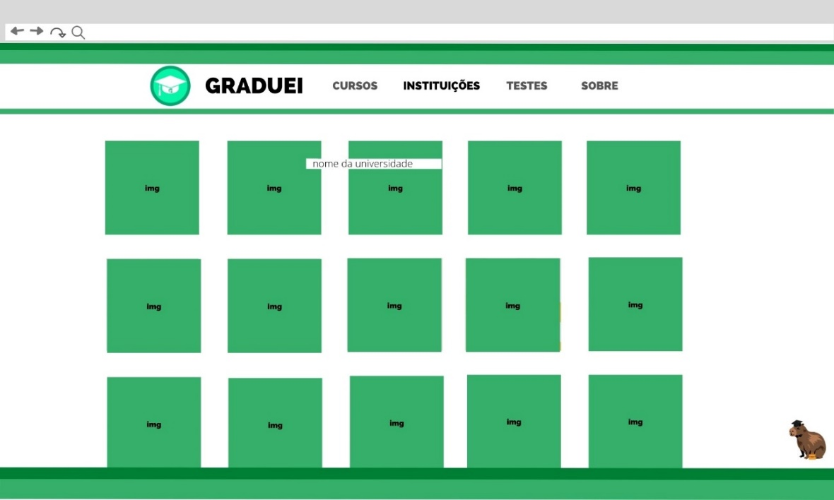

Planejamento Aba Instituições Computador-Canva

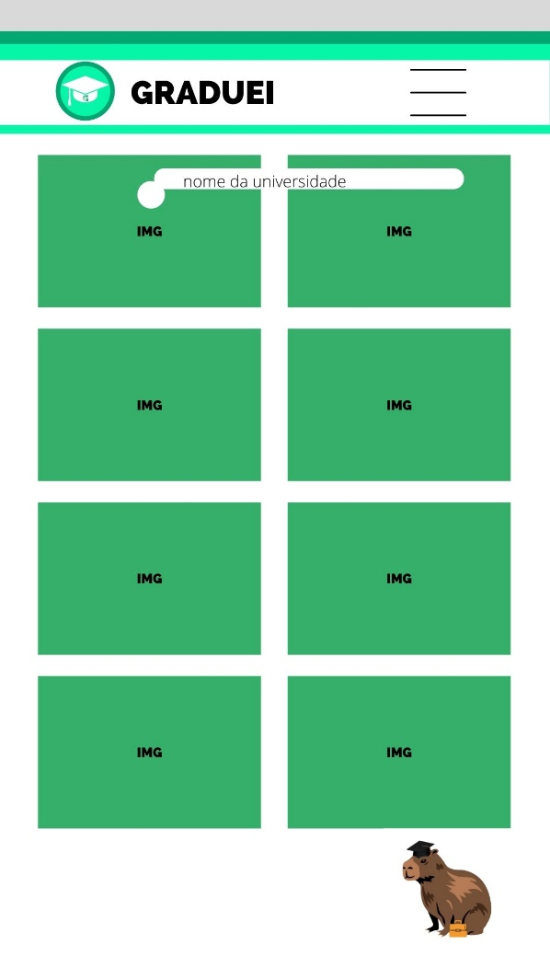

Planejamento Aba Instituições Smartphone-Canva

Assim como a aba instituições, a aba testes também trará apenas imagens de seis testes vocacionais escolhidos pela equipe do TCC, testes que foram escolhidos para ajudar os alunos perdidos que visam não selecionar o curso para eles mas reduzir o campo de instituições dentro do que sabem e gostam.

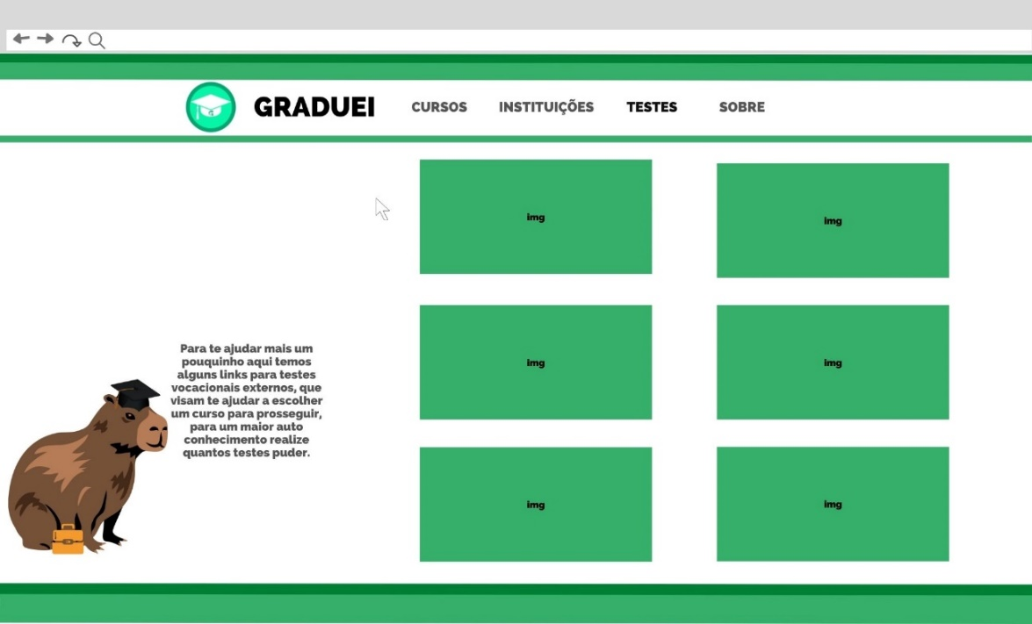

Planejamento Aba Testes Computador-Canva

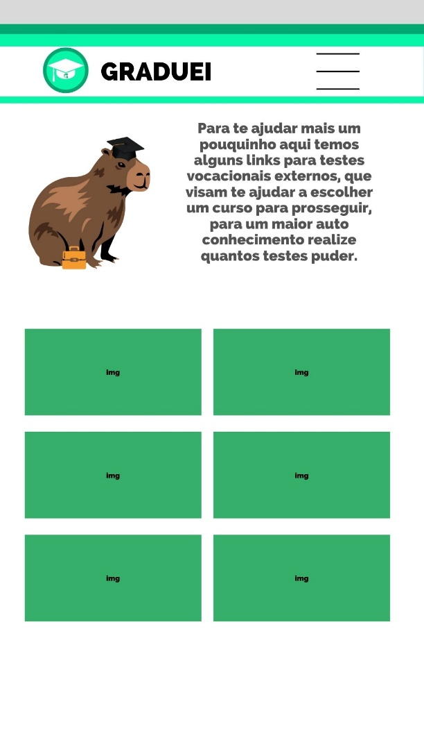

Planejamento Aba Testes Smartphone-Canva

A página sobre irá mostrar um texto explicativo de que o site se trata de um TCC, que ele não é 100% operável por não ter um amplo banco de dados e uma pequena brincadeira explicando o porquê da capivara Grid.

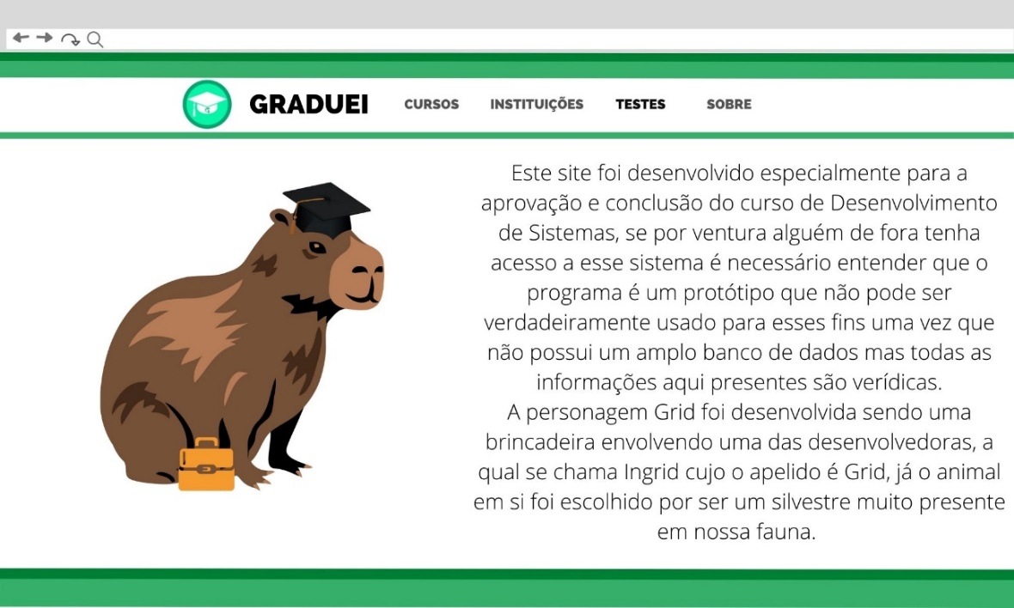

Planejamento Aba Sobre Computador-Canva

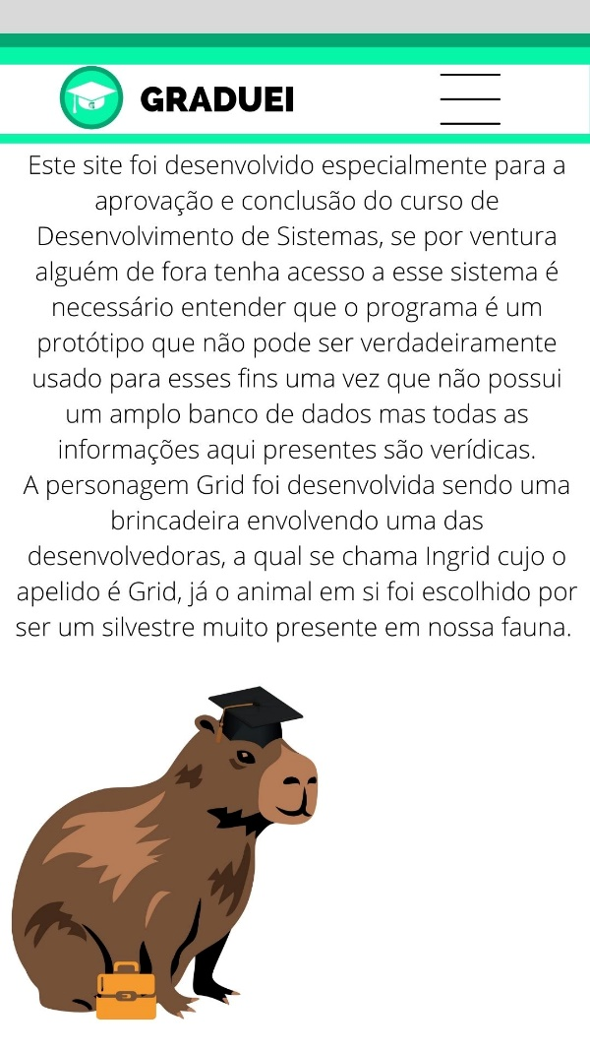

Planejamento Aba Sobre Smartphone-Canva

**7.1 Instrumentos Utilizados**

* Canva
* Draw.io
* Word 2016
* Visual Studio Code
* Chrome
* Google Forms

**8 RECURSOS NECESSÁRIOS**

**9 DESENVOLVIMENTO DO SISTEMA**

**10 RESULTADOS OBTIDOS**

**11 CONCLUSÃO**

**12 REFERÊNCIAS**